Ponudbeni predračun |  | 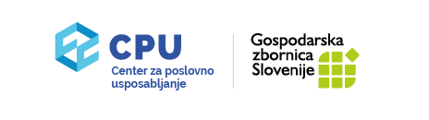  Center za poslovno usposabljanje  Kardeljeva ploščad 27a  1000 Ljubljana  ID za DDV: SI 688 27 075  Matična številka: 508 3443
Online seminar: | Zagotavljanje skladnosti medicinskih pripomočkov, JANUAR 2023
Redna cena delavnice za 1 osebo: | 160,00 EUR z vključenim DDV-jem, rok plačila: 24. 01. 2023
Popusti za člane MedTech: | 85,00 EUR z vključenim DDV-jem  Za dva ali več udeležencev znaša posamezna kotizacija 75,00 EUR z vključenim DDV-jem, rok plačila: 24. 01. 2023
Samo za člane GZS, ki niso člani Zbornice MedTech Slovenija | 120,00 EUR z vključenim DDV-jem, rok plačila: 24. 01. 2023
Prosimo, da ustrezen znesek nakažite na:

TRR: 02011-0014816764 Banka: Nova Ljubljanska banka d. d.
IBAN: SI56 0201 1001 4816 764 SWIFT: LJBASI2X
Pri plačilu navedite sklic: | 4019-7410

